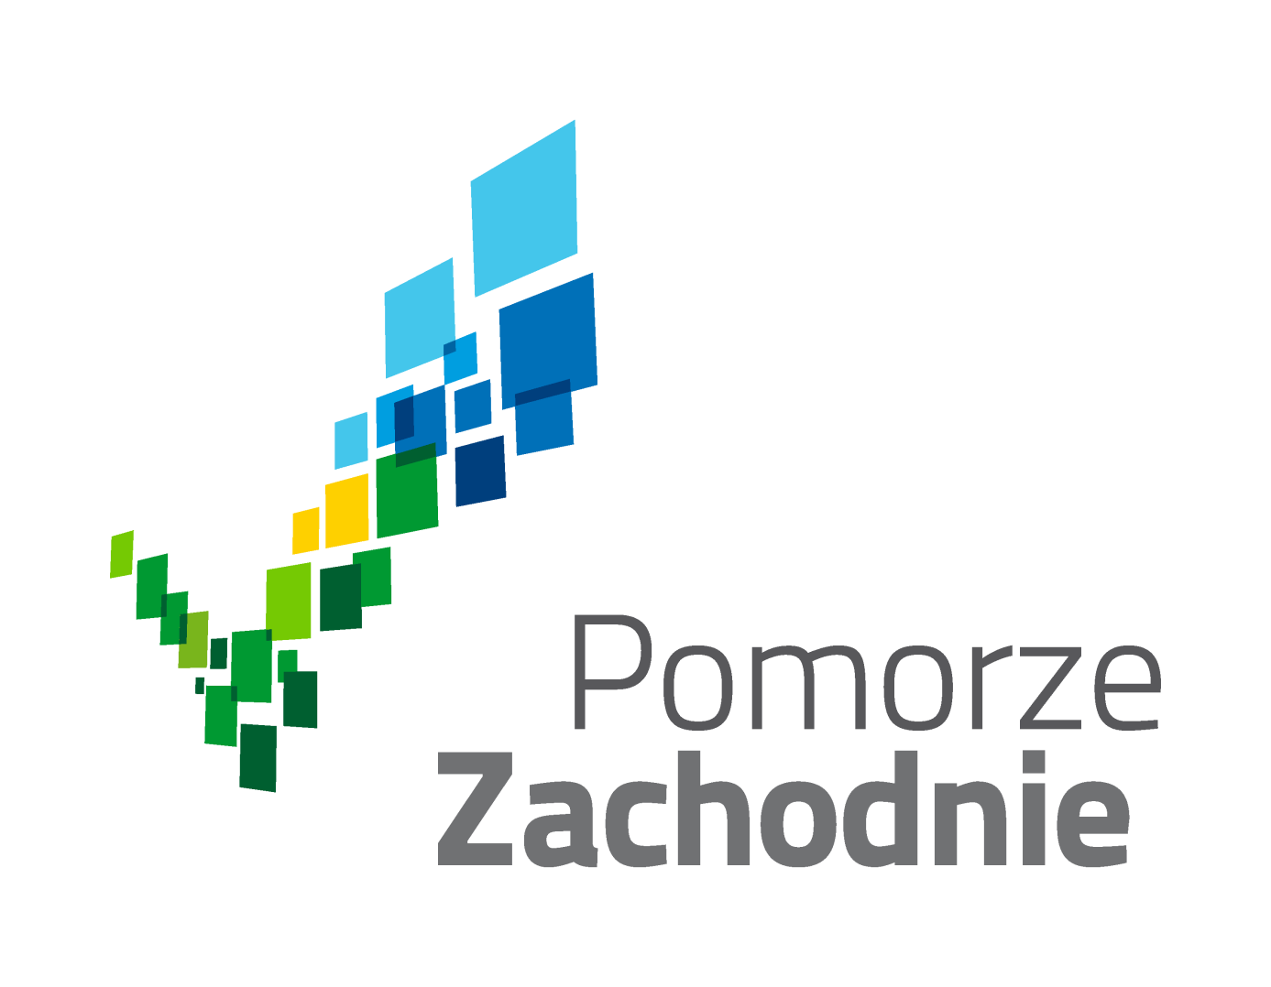    GM-I.0620…..2023.TM | Szczecin, 26.09.2023 r.  Urząd Marszałkowski  Województwa Zachodniopomorskiego  Gabinet Marszałka  Biuro Prasowe

Redakcje

W odpowiedzi na komunikat Związku Zawodowego Maszynistów Kolejowych w Polsce informujemy, że Zarząd Województwa Zachodniopomorskiego nie jest pracodawcą dla osób zatrudnionych w Zachodniopomorskim Zakładzie Polregio, w związku z czym nigdy nie był i nie jest też stroną negocjacji płacowych. Zarząd Województwa apeluje do Związkowców, by zaprzestali dezinformacji opinii publicznej. W ocenie Zarządu Województwa postulaty dotyczące wzrostu wynagrodzeń powinny być realizowane przez władze Spółki w ramach obowiązującej umowy.

W opinii marszałka Olgierda Geblewicza Spółka Polregio posiada dużo możliwości operacyjnych, by w granicach wyznaczonych umową z Samorządem regulować wysokość wynagrodzeń, jak również liczbę zatrudnionych. Co więcej, w czasie ostatniego roku zmniejszony został zakres obowiązków Spółki w odniesieniu do napraw taboru kolejowego przy jednoczesnym wzroście poziomu dopłat z budżetu województwa. W 2021 roku przeznaczyliśmy na ten cel 102,2 mln zł, a w roku bieżącym 156,8 mln zł!
Zwiększenie dopłat miało związek m.in. z inflacją i według wiedzy Zarządu Województwa część tych środków przeznaczona została na podwyżki wynagrodzeń pracowników w wysokości 1300 zł. Zarząd Województwa nie ma jednak informacji, czy wzrost płac w tym wymiarze objął wszystkich pracowników, ponieważ nie jest stroną negocjacji płacowych. Wobec tych faktów i danych liczbowych - oczekiwanie jeszcze większego zaangażowania finansowego Samorządu Województwa jest niezasadne.
Przypominamy też, że do realizacji przewozów Województwo zapewnia w całości nowoczesny tabor, pokrywając koszty jego ubezpieczenia oraz najkosztowniejszych napraw.
W ostatnich tygodniach Urząd Marszałkowski w pismach do POLREGIO dwukrotnie wskazywał na możliwości rozwiązania problemu i odpowiedzi na postulaty pracowników, jednakże Zarząd Spółki nie uwzględnił wskazanych rekomendacji.
Zarząd Województwa po raz kolejny i ostatni apeluje do Zarządu POLREGIO o podjęcie zdecydowanych działań w celu zapobieżenia paraliżowi komunikacyjnemu w regionie i zapewnienia komunikacji zastępczej na czas zapowiadanego strajku, pod rygorem wypowiedzenia umowy dotyczącej regionalnych przewozów pasażerskich.
W związku z zaistniałą sytuacją Zarząd Województwa prowadzi analizę alternatywnych możliwości organizowania przewozów kolejowych na Pomorzu Zachodnim w tym uruchomienia Kolei Zachodniopomorskich, jako podmiotu zależnego od województwa.

Z wyrazami szacunku
Biuro Prasowe
Urząd Marszałkowski Województwa Zachodniopomorskiego
70-421 Szczecin, ul. Piłsudskiego 40
tel. +48 91 454 29 62
e-mail: rzecznik@wzp.pl
www.wzp.pl
www.facebook.com/PomZachodnie

